八年级第一学期期末教学质量检测试题
——物 理——
题号 | 一 | 二 | 三 | 四 | 五 | 得分
得分

[来源:Zxxk.Com]
- 选择题（每小题3分，共30分）[来源:学。科。网Z。X。X。K]
得 分 | 评卷人

1.公共场所要“轻声”说话，“轻声”描述的是声音的 （ ）
A 响度 B 频率  C 音调 D 音色
2.在下列估测中，正确的是 （ ）
A 一本物理课本的质量约是16kg B 课桌的高度约是7.8cm
C 一支新铅笔的长度约是17.5cm D 温暖而舒适的室内温度约40℃
3.下列说法中，正确的是 （ ）
A 春天的早晨经常出现大雾，这是汽化现象
B 夏天揭开冰棒包装后会看到冰棒冒“白气”，这是凝华现象
C 秋天的早晨花草上出现小的露珠，这是液化现象
D 初冬的早晨地面上会出现白色的霜，这是凝固现象
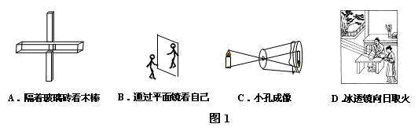
4.如下图所示，下列四个现象中，能用光的反射解释的是 （ ）

A 隔着玻璃砖看木棒 B 通过平面镜看自己 C 小孔成像 D 冰透镜向日取火

5.某同学用已调节好的托盘天平测量物体的质量，他将物体放入天平，通过增、减砝码后，发现指针指在分度盘中央刻度线的左边一点，这时他应该 （ ）
A 把横梁右端平衡螺母向右旋出一些
B 把横梁右端的平衡螺母向左旋进一些
C 把天平右盘的砝码减少一些
D 向右移动游码
6.关于四种光学仪器的成像情况，下列说法中正确的是 （ ）
A 放大镜成正立、放大的实像 B 照相机成正立、缩小的实像
C 幻灯机成倒立、放大的实像 D 平面镜成正立、等大的实像
7.一个瓶子能装2kg酒精（ρ_{酒精}=0.8×10³kg/m³），如果装满水，瓶内水的质量 （ ）
A 小于2kg B 大于2kg C 等于2kg D 无法判断
8.用图像表示物体运动规律，下图中表示同一运动规律的是 （ ）
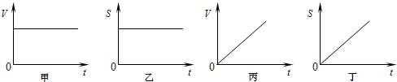

A 甲、乙 B 乙、丙 C 甲、丁 D 丙、丁[来源:Z*xx*k.Com]
9.下列实例中，为了加快蒸发的是 （ ）
A 利用管道代替沟渠输水 B 把新鲜的蔬菜装入保鲜袋
C 给盛有酒精的瓶子加盖 D 将湿衣服晾在通风向阳处
10.关于光现象，下列说法正确的是 （ ）
A 岸边景物在水中的“倒影”，是倒立的像
B 在阳光照射的树荫下看到的一个个圆形的小亮斑是树叶的影子围成的
C 光在同种介质中，也可能不是沿直线传播
D 能从不同的方向看见本身不发光的物体，是因为光在其表面发生了镜面反射
[来源:学,科,网]
得 分 | 评卷人
二、填空题（每空1.5分，共30分）

11.2018年春节联欢晚会上，TFBOYS演唱的《我和2035有个约》成为深受网友们欢迎的歌曲类节目，小丽不用看电视就能听出来是组合中哪个成员在演唱，这是根据声音的
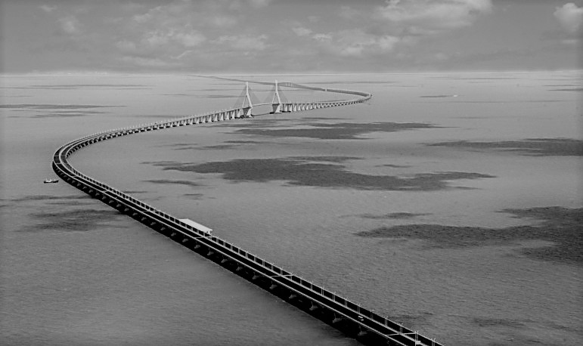
（选填“音调”、“响度”或“音色”）来辨别的；歌声通过 传入小丽的耳朵。
12.如图是中国跨海第一桥——东海大桥的雄姿，一辆汽车以60km/h的速度匀速通过大桥的时间约为33min，则东海大桥全长约为 km，坐在该车上的小王同学，看到洋山深水港逐渐向他靠近，这是以 为参照物的。 12题图
13.寒冷的冬天，在窗玻璃上会有“冰花”,“冰花”是水蒸气 （填物态变化名称）成冰晶附着在玻璃窗上。[来源:学科网ZXXK][来源:Zxxk.Com]
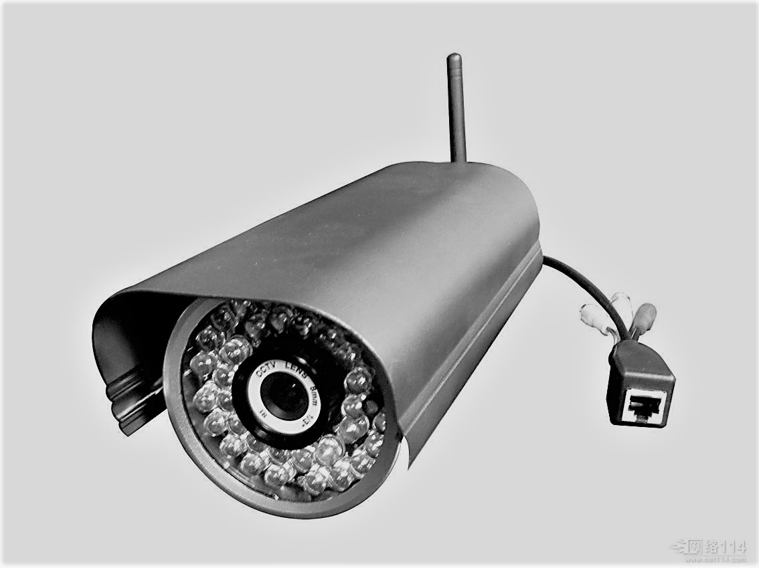
14.“眼睛是心灵的窗户”，我们应该保护好自己的眼睛。但有些同学因为不良习惯导致眼睛近视了。近视眼的形成原因是晶状体变厚，折光能力太强，使远处某点的光会聚在视网膜的 （选填“前面”或“后面”），要用 透镜（选填“凸”或“凹”）来矫正。
15.如图所示是城市路口安装的监控摄像头，它可以拍摄照片，记录下违章行驶或发生交通事故的现场，摄像头的镜头相当于一个
透镜，它的工作原理与 （选填“照相机”、“投影仪”或“放大镜”）相似。 15题图
16.冬天暴露在室外的自来水管很容易冻裂，这是因为在冬天气温低于0℃时，自来水管中的水要结冰，因为水结冰后质量 ，密度 ，体积 ，就会把自来水管撑裂。（选填“变大”、“不变”或“变小”）
17.小芳面向穿衣镜站在镜前1m处，她与像相距 m,当她远离穿衣镜的时候，像的大小 （选填“变大”、“变小”或“不变”）。
18.如图所示，小明将一枚硬币放在碗的底部，眼睛在A处恰好看不到它。
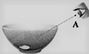
（1）将平面镜放在碗边适当的位置，小明在A处通过平面镜看到了硬币的虚像，这是利用了光的 现象；
（2）沿碗壁缓缓向碗中加水，小明在A处也能看到硬币的虚像，这是利用了光的 现象。
19.医生用“B超”检查胎儿的发育情况，利用了声能传播 ， 18题图
医院里禁止大声喧哗，这是在 减弱噪声。 [来源:学科网ZXXK]
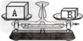
20.如图，在一架放在水平面上、已经调节平衡的托盘天平的两个天平盘里，分别放入A、B两个实心物体，天平仍然保持平衡，则可知m_{A} m_{B},ρ_{A} ρ_{B}（选填“大于”、“等于”、“小于”）。
20题图

三、计算题（每小题5分，共10分）
得 分 | 评卷人

21.小明是一名跑步爱好者，只要条件允许，每天都坚持慢跑30min，若小明在学校运动场上以平时慢跑的速度跑完400m，用时100s，求：
（1）小明慢跑的平均速度
（2）小明以上述速度跑30min，共跑了多少米。

[来源:Z#xx#k.Com]

[来源:学科网]

[来源:Zxxk.Com]

22.一个瓶子最多能装2kg的水。（ρ_{水}=1.0×10³kg/m³,ρ_{油}=0.9×10³kg/m³）求：
（1）该瓶子的容积；[来源:Z+xx+k.Com]
（2）用该瓶子装食用油，最多能装多少千克。

四、简答题（每小题2分，共6分）
得 分 | 评卷人

23.晾晒衣服时，为什么要把衣服摊开，放在阳光充足的地方？

24.小张同学和小王同学都在亮处，他们之间有屏风隔着，互相看不见，但小张能通过镜子看到小王的眼睛，想一想，小王能通过镜子看到小张的眼睛吗？你做出判断的依据是什么？

25.秋高气爽，天气晴朗，小杰去森林公园玩，看见这样的告示：禁止随地丢弃装水的透明水瓶，以免引起火灾。请根据光学知识解释其中的道理。

得 分 | 评卷人

五、作图、实验和探究（26题每图2分，其它题每空1分，共24分）
26.（1）如图所示，光线照射到一平面镜，画出反射光线，在图中标出反射角的度数。
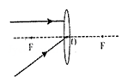
（2）在图中，完成光路图。
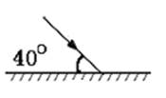

26题图（1） 26题图（2）[来源:学§科§网]
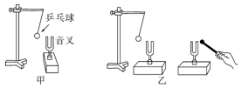
27.如图所示，是探究声现象时常用的装置。
27题图
（1）甲图中所示的实验现象说明 ；
（2）乒乓球在实验中的作用是 ；

（3）如图乙所示，敲击右边音叉，左边完全相同的音叉把泡沫塑料球弹起，这个实验现象说明声音可以传递 。
28.如图所示，是小明同学探究“平面镜成像特点”的实验情景：
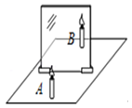
（1）小明在实验中用透明的玻璃板代替平面镜，主要目的是 ，选用两只完全相同的蜡烛是为了 。
（2）若在实验中无论怎样移动玻璃板后面的蜡烛B，也无法与蜡烛A的像完全重合，原因可能是： 28题图
；
（3）实验中当蜡烛B跟蜡烛A的像完全重合后移去蜡烛B，光屏 （选填“能”或“不能”）承接到蜡烛A的像。
（4）实验中多次改变蜡烛A的位置，重复进行实验的目的是 。
29.在探究凸透镜成像规律的实验中：[来源:学科网ZXXK]
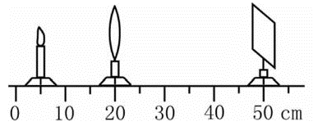

29题图
（1）烛焰放在距凸透镜20cm处，移动光屏至某位置，在光屏上得到一个等大清晰的像，则凸透镜的焦距是 cm。
（2）当蜡烛、凸透镜和光屏按如图所示的位置放置时，光屏上能得到清晰的倒立
（选填“放大”、“缩小”或“等大”）的像。
（3）若凸透镜的位置固定不动，将蜡烛向左移动，应向 （选填“左”或“右”）移动光屏才能在光屏上得到清晰的像，且像将变 （选填“大”或“小”）。
30.用天平和量筒测量某品牌牛奶的密度[来源:Z|xx|k.Com]
（1）天平放在水平台上，将游码移动到零刻度线处，指针位置如图甲，应向 （选填“左”或“右”）调节平衡螺母，直至横梁平衡；
（2）往烧杯中倒入适量牛奶，测得烧杯和牛奶的总质量为106g；
（3）将烧杯中部分牛奶倒入量筒，如图乙，再测出烧杯和剩余牛奶的质量，如图丙；
（4）算出牛奶的密度为 g/cm³
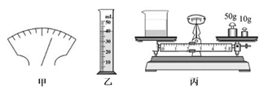
30题图
（5）若操作第（3）步时，不慎将少量牛奶附着在量筒内壁上，测得的牛奶密度将会
（选填“偏小”、“不变”或“偏大”）。
（6）两个相同的杯子分别装满水和牛奶，总质量较大的是装 的杯子。
（ρ_{水}=1g/cm³）
31.如图所示是小聪在“探究固体的熔化规律”实验中的实验装置。下表为它记录的实验数据，请根据装置图和表中数据回答下列问题：
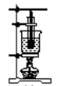
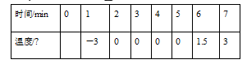

31题图甲 31题图乙
（1）实验时，将固体粉末放入大试管中，然后用“水浴法”加热，并用搅拌棒不断搅拌，其目的是使试管内的物质 。
（2）实验过程中还发现：加热到第2min时，固体开始熔化，到第5min全部熔化。分析实验数据可知，这种物质熔化时的特点是 ，由此可以判断该物质属于 。
（3）小聪从数据中还发现：在第3min该物质处于 （选填“固态”、“液态”或“固液共存态”）。
参考答案
一、选择题
1、A 2、C 3、C 4、B 5、D
6、C 7、B 8、C 9、D 10、C
二、填空题
11、音色；空气 12、33；汽车（或者“车”）；13、凝华；
14、前面；凹 15、凸；照相机 16、不变；变小；变大
17、2；不变； 18、反射；折射 19、信息；声源处
20、等于；小于
三、计算题
21、（1）V= s/t(1分)=400m/100s=4m/s;（1分）
（2）30min=1800s（1分）
S₁=Vt₁（1分）=4m/s× 1800s=7200m（1分）
22、（1）V=m/ρ_{水}（1分）=2kg/1×10³kg/m³=2×10⁻³m³（1分）
(2)m=ρ_{油}V（1分）=0.9×10³kg/m³×2×10⁻³m³（1分）=1.8kg（1分）
四、简答题
23、摊开增大了液体表面积；（1分）阳光充足升高了液体的温度都能加快蒸发（1分），让衣服干的更快。
24、能（1分），光的反射现象中光路是可逆的。（1分）
25、透明水瓶中有水时相当于凸透镜（1分），对光有会聚作用（1分）温度升高，易引发火灾。
五、作图、实验和探究
26、（1）
50℃

27、（1）声是由物体振动产生的；（2）将微小的振动扩大化；
（3）能量
28、（1）便于确定像的位置；便于比较物与像的大小关系；
（2）玻璃板与水平桌面不垂直；（3）不能；（4）得到普遍规律
29、（1）10；（2）放大；（3）左；小
30、（1）左；（4）1.1；（5）偏大；（6）牛奶
31、（1）受热均匀；（2）持续吸热，温度不变；晶体
（3）固液共存态

